ALUNO (A):

DATA DA PROVA: / / 2021
LISTA DE RECUPERAÇÃO – GEOGRAFIA

SÉRIE: 6º ANO

TURMA: A 4º BIMESTRE

PROFESSOR (A):MATHEUS
Nota:

Nº DE QUESTÕES:
20

- Preencha o cabeçalho de forma legível e completa.
- A interpretação das questões faz parte da avaliação.
- Certifique-se de que, em cada questão, todo o desenvolvimento e as operações estejam explícitos, o não cumprimento do item anulará a questão.
- Utilize somente caneta de tinta azul ou preta. Prova feita a lápis não será corrigida e não terá direito à revisão.
- Serão anuladas as avaliações em que forem constatados: termos pejorativos ou desenhos inadequados.
- Procure cuidar da boa apresentação de sua prova (organização, clareza, letra legível).
- As respostas com rasuras e/ou líquido corretor não serão revisadas e nem aceitas.
- Não é permitido ter celulares e/ou objetos eletrônicos junto ao corpo, sobre a carteira ou com fácil acesso ao aluno durante a realização da avaliação, sob pena de sua anulação.
- Em caso de “cola” a prova será anulada e zerada imediatamente pelo professor ou fiscal de sala.
INSTRUÇÕES

1) Explique a diferença entre tempo e clima.
2) Cite os elementos que diferenciam as chuvas Orográficas das chuvas convectivas.
3) Quais são os principais fatores climáticos da Terra.
4) Quais as diferenças entre Continentalidade e a Maritimidade.
5) Cite os nomes dos tipos climáticos que atuam no Brasil.
6) O que é o EL NINO?
7) Quais fatores contribuem para o aquecimento Global?
8) A camada de Ozônio é benéfica para a vida na Terra? Justifique sua resposta.
9) Sobre a Cartografia Temática, cite as diferenças entre os mapas Físicos e os mapas Humanos?
10) Explique as diferenças entre Degradação e Restauração.
11) O que são Agroflorestas?
12) No Brasil, o Planalto Atlântico obriga a elevação dos ventos vindos do oceano carregados de umidade. Ao encontrar camadas mais frias de ar, o vapor da atmosfera se condensa e se precipita em forma de chuva. Estas características individualizam as chuvas:
a) Frontais.
b) Molares.
c) Mediterrâneas.
d) Orográficas.

13) Considere as afirmações a seguir e assinale-as com C quando elas se referirem ao clima e com T quando elas se referirem ao tempo atmosférico.
1 - (___) Chove muito nessa noite intrépida.
2 - (___) O sol dessa tarde manifestou-se mais forte do que o dos outros dias. Quanto calor!
3 - (___) O frio dessa cidade não é o mesmo daquele de 40 anos atrás.
4 - (___) Conheci uma região recentemente. Lá, a umidade é muito menor durante boa parte do ano.
5 - (___) O céu está nublado mais uma vez em Curitiba.
O ordenamento correto das questões acima é:
a) T, T, C, C, T
b) T, T, T, C, T
c) T, T, C, C, C
d) T, C, C, C, T
14) O efeito estufa, segundo as teorias mais aceitas pela comunidade científica, vem contribuindo para a elevação média das temperaturas no planeta. Esse fenômeno é um processo:
a) Natural, porém intensificado pela ação humana.
b) Artificial, ou seja, resultado direto da interferência antrópica sobre o meio.
c) Recente, não havendo registros de sua existência em épocas geológicas antigas.
d) Natural, sem relação com as práticas sociais.

15) O fenômeno El Niño é um acontecimento climático natural cuja origem ainda não é definida, existindo várias hipóteses. Esse evento provoca aquecimento anormal das águas de qual oceano?
a) Atlântico
b) Pacífico
c) Índico
d) Ártico

16) Ao analisarmos um mapa do Brasil que tem como tema a Distribuição da População por estado, podemos verificar que a concentração populacional nos estados da região Sudeste – como São Paulo e Rio de Janeiro – é bem mais elevada que nos estados da região Norte – como Roraima e Amapá. Nesse caso, que tipo de mapa é objeto de análise?
a) Físico
b) Demográfico
c) Histórico
d) Econômico

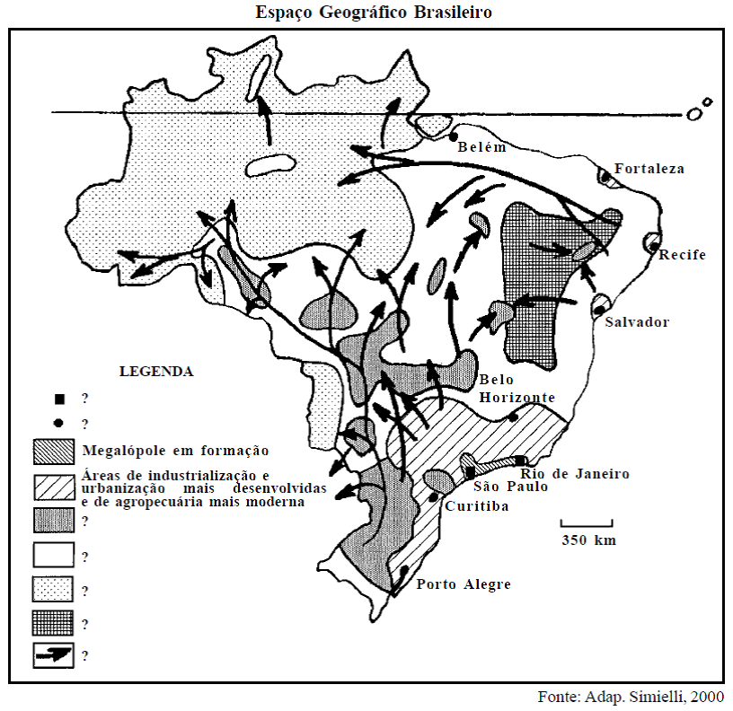
17) O mapa abaixo, representa que tipo de mapa temático:

a) Mapa de fluxos
b) Mapa de Isolinhas
c) Mapas de áreas coloridas
d) Mapa de Anamorfose

18) Resultado de processos que promovem a perda ou a redução, por parte do meio ambiente, de seus recursos naturais, como vegetação, o solo, a fauna e a capacidade hídrica, havendo uma alteração brusca da paisagem natural. O texto acima refere-se a:
a) Degradação Ambiental
b) Reflorestamento ambiental
c) Recuperação Ambiental
d) Exploração Econômica.

19) Os focos de incêndios ocasionados pela expansão desenfreada das atividades agropecuárias no Brasil, levou a uma consequência enorme, provocadas por queimadas, que afetaram principalmente o bioma:
a) Mata Atlântica
b) Floresta Amazônica
c) Pampas
d) Pantanal

20) A charge abaixo mostra um problema comum nos biomas brasileiros, que é a/o:
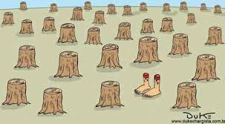

a) Desmatamento.
b) Uso de agrotóxico.
c) Poluição das águas.
d) Reflorestamento.

